
МУНИЦИПАЛЬНОЕ ДОШКОЛЬНОЕ ОБРАЗОВАТЕЛЬНОЕ УЧРЕЖДЕНИЕ
«ДЕТСКИЙ САД № 26 «АЛЁНУШКА»
ТУТАЕВСКОГО МУНИЦИПАЛЬНОГО РАЙОНА

Итоговый педсовет

«МОРСКОЕ ПУТЕШЕСТВИЕ»

- Цель педагогического совета – подведение итогов деятельности дошкольного учреждения и результатов работы сотрудников за истекший год. Объединение усилий коллектива ДОУ для повышения уровня воспитательно-образовательного процесса.

Повестка дня
- Итоги работы за 2017-2018 учебный год
- Результаты мониторинга.
- Отчёты педагогов по самообразованию.
- Отчёты специалистов по итогам работы.
- Отчёт по заболеваемости.
- План летне-оздоровительной работы.

Просьба всем прийти на педсовет
в одежде на морскую тематику.

подготовила старший воспитатель
Захарова Л. Ф.

Май, 2018 год
- Слайд на экране «Памятка»
- обязательное участие каждого в работе группы на протяжении всей игры;
- откровенность и доброжелательность в общении;
- «работаем без погон», то есть все равны в общении без учета заслуг, званий и педагогического стажа;
- четко и ясно выражайте свои мысли, стремитесь «сделать себя понятным» себе и другим.
- помните, что каждый участник ответственен за результат работы всей группы, а группа – за каждого.

Старший воспитатель: - Вот и закончился учебный год. Наступает лето и всем нам хочется отправиться в отпуск, на море, а ещё лучше куда-то в тёплые экзотические страны. И сейчас я вам предлагаю отправиться в морское путешествие к тёплым берегам.

У вас уже есть билеты на корабль, пожалуйста, проходите по своим местам. Но для того чтобы нам отправиться в путь нужно выбрать капитана.
(Педагоги выбирают капитаном заведующего)
- Итак, капитан, вот вам подзорная труба, командуйте.
3. Отплываем. Закройте глаза откиньтесь на спинку стула и послушайте, как шумит море (запись шума моря). Открывайте глаза, мы с вами уже далеко, берега не видно, кругом океан. А пока мы плывем,…вспомним, как прошёл учебный год…
4. ОТЧЁТ О РАБОТЕ В УЧЕБНОМ ГОДУ
вспомним наш годовой план (ст. вос)
Рефлексия по работе педагогического коллектива за прошедший год (у педагогов на билетах нарисованы круги разных цветов).
Капитан предлагает каждому из членов команды высказать мнение о проделанной работе за год.
5. Педагоги, билеты у которых с Красным кругом - делится своими эмоциями, чувствами, переживаниями о проведенных мероприятиях, о выполнении годовых задач, вспоминают о том, какие эмоции переживали дети, педагоги, во время проведения занятий, праздников, игр и прогулок.
Педагоги, билеты у которых с Синим кругом - высказывает сомнения, выявляет проблемы при реализации всего годового плана. Рассказывают, с какими трудностями столкнулись, с какими возможно еще придется столкнуться.
Педагоги, билеты у которых с Зеленым кругом - пробуют найти пути решения тех проблем, с которыми столкнулись, высказывает идеи, изобретают новые пути решения, предлагают новые задачи годового плана.
Педагоги, билеты у которых с Жёлтым кругом - должны отметить три самых ярких мероприятия коллектива в данном учебном году, рассказать о том чего добились, и что помешало, добиться большего.
Поздравляем аттестовавшихся в этом году.

6. ВИДЕОФИЛЬМ «ЮБИЛЕЙ»

7. ИТОГИ МОНИТОРИНГА
Старший воспитатель:
- Все педагоги, работающие в нашем ДОУ, соответствуют современным требованиям. И, тем не менее, по данным диагностики, не все воспитатели смогли в течение года полностью реализовать задачи ООП ДОУ. Почему? На этот вопрос ответят сами педагоги.

8. ПИРАТЫ
И вдруг…:
- Капитан, а что это там на горизонте? Это же пираты.
И вот на корабль напали пираты (трое педагогов, у которых на билете нарисован пиратский флаг «захватывают корабль»). Капитана взяли в плен. Команда, конечно же, бросилась выручать капитана.

9. Но пираты придумали задачи и команда должна отгадывать их. Эта технология так и называется «Задача». Ответ в решении задачи – да или нет. (решили)
Решая задачи, подумайте и ответьте на следующие вопросы:
В какой режимный момент можно использовать данную технологию?
Какие задачи развития детей решает данная технология?
(«Пираты» загадывают)
Отпустите капитана. Нет, НЕ ОТПУСТИМ.
Мы по разным морям плаваем, в разных странах бывали, только ума немного не хватает, что бы вы посоветовали нам, чтобы поумнеть малёха.
10. Назовите формы повышения профессиональной компетентности педагогов.
Одной из форм повышения это самообразование. Назовите тему по самообразованию и какие шаги вы предприняли для повышения своей компетентности в этом году. Что планировали и что получилось? Удовлетворены ли вы своей работой по своему самообразованию?

11-12. ФОРМЫ САМООБРАЗОВАНИЯ КОТОРЫЕ ИСПОЛЬЗОВАЛИСЬ В ЭТОМ ГОДУ КАЖДЫМ ПЕДАГОГОМ

Уважаемые коллеги, назовите формы работы по самообразованию?

- открытые занятия

- взаимопросмотры и анализ НОД

- публикация методических материалов

- участие в прфессиональных конкурсах разного уровня

- обобщение педагогического опыта

Какие формы представления педагогического опыта можно использовать?

- получение профессионального образования

- выступление на педсоветах, семинарах

-организация мастер-классов

- творческий отчет по теме самообразования

- представление и распространение педагогического опыта

К августу определиться с темой по самообразованию на следующий год. Если не до конца проработана тема, можно оставить на доработку или перейти на следующий этап самообразования.

13. Как говорил ученый и писатель Николай Александрович Рубакин « Никогда не прекращайте вашей самообразовательной работы и не забывайте, что, сколько бы вы ни учились, сколько бы вы ни знали, знанию и образованию нет ни границ, ни пределов»
Пираты отпускают капитана и уплывают

Музыка «Ветер перемен»

КАПИТАН
На современном этапе «паруса дошкольного образования» наполняются «ветром перемен».
Какие перемены произошли в вашей деятельности в связи с приходом ФГОС, основного документа регламентирующего работу ДОУ? Оцените вашу работу по соответствию ФГОС. Что нам мешает, а что не хватает вести эффективную образовательную работу по–новому, а не работать по старинке.
Потонет ли наш корабль по названием Алёнушка?
Впереди виднеется берег! Можно спуститься и отдохнуть на лазурном берегу.
Спустившись с корабля, команда промочила ноги и приболела, и вспомнила, что в саду тоже детки иногда болеют, иногда в группах бывает карантин. И как это было, в этом году расскажет нам старшая медсестра.
Анализ заболеваемости. (старшая медсестра)

После работы команда отдыхает, она присела в тени раскидистой пальмы, что бы послушать рассказ.

5. УПРАЖНЕНИЕ "СТАТУЯ РЕБЕНКА"
- Прошу одного из вас, временно, стать ребенком. Выберете среди присутствующих любого, в ком вы видите поддержку. (Тот, кого выбрали, становится за спиной "ребенка", приложив руки к его спине, и не отпускает его во время всего действия). РАЗДАТЬ СЛОВА

Ты маленькая девочка. Вы спешите с мамой в детский сад, вам надо успеть на автобус. Ты энергичный, любознательный ребенок, задающий много вопросов.
- Мама, что там такое посмотри! – говоришь ты
- (1 «родитель») Некогда, смотри под ноги, вечно ты спотыкаешься! Что ты крутишь головой? Не смотри! (завязываете глаза лентой).
- И вы дальше спешите в детский сад. Забегаете в автобус, мама встречает там свою знакомую, начинает с ней обсуждать прошедший день. Ты внимательно слушаешь, а потом начинаешь задавать вопросы:
- Мама, ты слышала, как пропела птичка? Кто такой дядя Саша?
- (2 родитель) Ты, что вмешиваешься во взрослый разговор? И, вообще ты чего уши развесила, как не стыдно подслушивать? Не слушай! (завязываете уши ленточкой).
- Вы выходите из автобуса, и бежите по дороге. Опаздываете:
- Ой, какой сегодня день будет! Мам, меня Маша ждет, мы с ней будем играть, я ей пообещала:
- (3 родитель) Отстань некогда сейчас, мы опаздываем! Что ты разболталась? Быстро рот закрой! Не говори! (завязываете рот)
- И вы двигаетесь дальше. Ты уже молчишь, но начинаешь поднимать на ходу какую-то веточку. Мама бьет теья по рукам и начинает ругать:
- (4 родитель) Что у тебя за руки, вечно ты их суешь куда-то! Выброси, я тебе сказала! Убери руки! (завязываете руки лентой).
Но тут ты начинаешь скакать и задирать ноги.
- (5 родитель) Ты где этому научилась? Это что еще такое? Перестань дрыгать ногами! Стой смирно! (И завязываете ноги)
- Мама смотрит на часы, нервничает, и начинает подгонять:
- Что ты тянешься, копуша, делай шаг шире, ты, что ходить разучилась? Иди быстрее! Дай руку! Гляди на дорогу не спотыкайся! Да не молчи ты, я с тобой разговариваю (прошу всех присутствующих произнести громко те фразы, которые выделены). Не смотри! Не слушай! Не говори! Убери руки! Стой смирно! (родители произносят все фразы одновременно)
И ты начинаешь плакать.
- (6 родитель) Что ты плачешь? Нечего реветь! Я кому сказала - перестань реветь! (на этих словах вы сильно перевязываете живот).
- Мама говорит, мы уже пришли в детский сад. ИДИ И ЖИВИ! (На этой фразе мама слегка подталкивает ребёнка вперёд).

Спрашиваю у «ребёнка», каково ей (ему) живётся? Что хочется? Что хочется развязать прежде всего? Чаще всего – это живот, так как он туго перевязан, и это самое «больное место». Ей (ему) всё запретили, да ещё и плакать нельзя, то есть наложили запрет на чувства. Взрослые часто способны отобрать это право своими словами (вербальными посылами) и воспитательными действиями.
Затем я развязываю по очереди то, о чём просит «ребёнок». Когда всё развязано, спрашиваю:
- Что чувствовал(-а) на протяжении всего действия?
- О чём думал(-а)?
- Каково было, когда все вокруг начали приказывать?

Обычно в практике звучат слова душевной боли и очень часто о ненависти к матери и к залу, который произносил громко фразы.

- Что являлось поддерживающим моментом в сценке?
Обычно это тот человек, который стоял сзади, всё время поддерживал, помогал удержаться на ногах и ориентироваться в пространстве. Очень часто в жизни это бывает посторонний человек, который может выслушать, протянуть руку помощи, защитить, поднять настроение… И хорошо, если такие люди есть и оказываются рядом в нужный момент. А каково тому ребёнку, у которого такой поддержки нет?
Вот в такое состояние часто вгоняют взрослые своего ребёнка, мальчика или девочку, и при этом преследуем благородные цели воспитания: чтобы ничего лишнего не увидел, не подслушивал, не болтал, не брал и был скромным и воспитанным. А ребёнку невыносимо слышать такие слова от родных папы и мамы. А бывает и так, что такие слова он слышит и от чужих людей: прохожих, друзей, учителей. Как ему в таком состоянии «статуи» жить?

- Посмотри, как ярко светит солнце! Какие радостные лица у людей! Сколько вокруг красивого и чудесного!
- Послушай, как поют птицы! Как звонко смеются дети! Как рычит проезжающая машина!
- Поговори со мной. Расскажи, что ты видишь вокруг?
- Протяни мне свои руки, обними меня. Потрогай, какая мягкая игрушка на столе!
- Давай пройдёмся, попрыгаем, как это здорово!
- Что ты чувствуешь сейчас?
Обязательно дать возможность проговорить свои позитивные эмоции, закрепить их. И после этого освобождаю его (её) от роли ребёнка.

Что-то мы засиделись, пора размяться. А поможет нам в этом инструктор по физической культуре.
Инструктор: «Я буду называть числа. Сразу же после того, как число будет названо, должно встать именно столько человек, какое число прозвучало (не больше и не меньше). Например, если я говорю «четыре», то, как можно быстрее должны встать четверо из вас. Сесть они смогут только после того, как я скажу «спасибо». Выполнять задание надо молча. Тактику выполнения задания следует вырабатывать в процессе работы, ориентируясь на действия друг друга».
Старший воспитатель: У Вас очень дружно получилось, а как это было у ребят, расскажет инструктор
(Анализ физкультурно – оздоровительной работы за год)

Старший воспитатель: Кругом океан, пока мы отдыхали корабль наш уплыл, и у команды началась депрессия (горюем). Но один из членов команды пришёл им на помощь.

Старший воспитатель: и решили они написать телеграммы и отправить их по океану в бутылке.
Учитель – логопед: Каждый игрок сочиняет текст телеграммы, которую он хотел бы послать родным, друзьям или знакомым.
На листе бумаги пишется любое короткое слово в 4—6 букв. Первое слово в телеграмме начинается с первой буквы выбранного слова, второе — со второй и так далее. Например, предложено слово «сумка». Можно послать телеграмму якобы из зоопарка: «Сегодня убежал медведь. Караул! Администрация». Надо, чтобы получилась законченная мысль. Затем все по очереди читают телеграммы. Телеграммы могут быть поздравительные и деловые, но с юмором.

Прошла у команды депрессия
(Педагоги зачитывают получившиеся предложения. Отчёт учителя – логопеда за прошедший учебный год).

Старший воспитатель: А какое же путешествие без музыки, танцев. Конечно же, команде захотелось потанцевать.

(Звучит музыка, воспитатели танцуют. Музыка прекращается, зачитывается отчёт музыкального руководителя).

Нам пора отправляться в обратный путь а вот и наш корабль
Старший воспитатель: Но прежде чем отправиться обратно: релаксационное упражнение:
Станьте прямо, свободно расправив плечи, откинув голову назад. Постарайтесь почувствовать, в какой части головы локализовано ощущение тяжести.
Представьте себе, что на вас громоздкий головной убор, который давит на голову в том месте, в котором вы чувствуете тяжесть. Мысленно снимите головной убор рукой и выразительно, эмоционально сбросьте его на пол. Потрясите головой, расправьте рукой волосы на голове, а затем сбросьте руки вниз, как бы избавляясь от тяжести в голове.

Игра «Хранитель тайны». А так как мы были на острове, то можем оставить клад. На этих листочках, каждый напишет, чего он желает в будущем учебном году, а в конце следующего учебного года мы узнаем, реализованы ли желания. А пока я буду хранителем сего клада.
Старший воспитатель: И команда отправилась обратно. И, конечно же, плывя назад, все строили планы, что они будут делать в своём саду и вот что придумали:

План летней оздоровительной работы.
(Зачитывается и утверждается план)

Старший воспитатель: Мечты – это паруса нашей жизни. Можно плыть и без них,… но медленно и недалеко. А Вам я желаю, что бы Ваш отпуск прошел запоминающимся только положительными эмоциями.

Заканчиваем тренинг ритуальным прощанием.
«Чему я научилась»
Цель: рефлексия.
Задание: Допишите незаконченные предложения.
- Я научилась….
- Я узнала, что….
- Я была удивлена тем, что….
- Мне понравилось…
- Я была разочарована тем, что….
- Самым важным для меня было….
Завершение.

Всем спасибо за активное участие!

Решение педсовета:

1. Признать работу коллектива МДОУ - д/с № 18 «Золушка» за 2017-2018 учебный год с оценкой «………».

3. Продолжать принимать активное участие в конкурсах на разных уровнях, в городских методических объединениях. Продолжать работу по сетевому взаимодействию между ДОУ города и другими социальными институтами. ( СОШ № 1, музей, библиотека, центр искусств, ДК)
4. Утвердить план работы, расписание НОД, режим дня, систему закаливающих и оздоровительных мероприятий на летний оздоровительный период 2015-2016 учебного года.
5. Педагогам продолжить работу по самообразованию: определить тему на 2018-2019 учебный год.

Список использованной литературы

1. Голицына Н.С. Копилка педагогических идей. Работа с кадрами. - Издательство Скрипторий 2003, 2006.
2. Колобанова А.И. Педагогические советы: профессиональное партнёрство: совершенствование методического мастерства. - Волгоград: Учитель, 2012.
3. Соболева Т.Г., Кулакова О.Н., Мананникова Н.К. Педагогический совет дошкольного учреждения в современных условиях: опыт, проблемы, решения. - Волгоград: Учитель, 2012.
- Некогда, смотри под ноги, вечно ты спотыкаешься! Что ты крутишь головой? Не смотри!

- Ты, что вмешиваешься во взрослый разговор? И, вообще, ты чего уши развесила, как не стыдно подслушивать? Не слушай!

- Отстань, некогда сейчас, мы опаздываем! Что ты разболталась? Быстро рот закрой! Не говори!

- Что у тебя за руки, вечно ты их суешь куда-то! Выброси, я тебе сказала! Убери руки!

- Ты где этому научилась? Это что еще такое? Перестань дрыгать ногами! Стой смирно!

6. Что ты плачешь? Нечего реветь! Я кому сказала - перестань реветь!

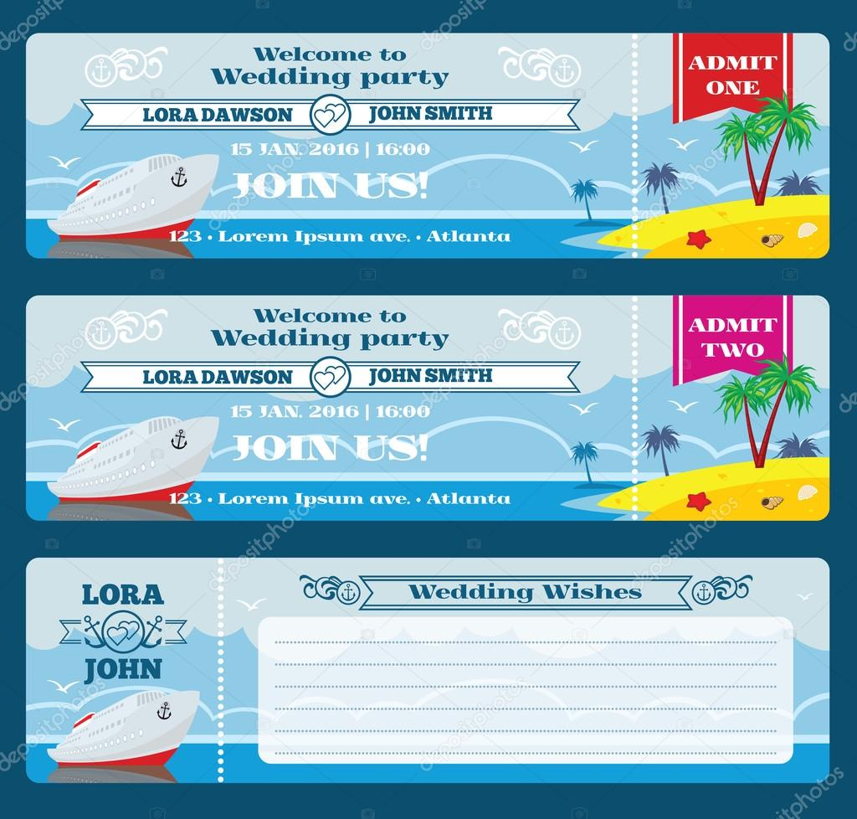


30 мая 2018 год в 13.00 час



30 мая 2018 год в 13.00 час



30 мая 2018 год в 13.00 час





30 мая 2018 год в 13.00 час

ПИРАТЫ
И вдруг…:
- Капитан, а что это там на горизонте? Это же пираты.
И вот на корабль напали пираты (двое педагогов, у которых на билете нарисован пиратский флаг «захватывают корабль»). Капитана взяли в плен. Команда, конечно же, бросилась выручать капитана.

Но пираты придумали задачи и команда должна отгадывать их. Эта технология так и называется «Задача». Ответ в решении задачи – да или нет. (решили)
Решая задачи, подумайте и ответьте на следующие вопросы:
В какой режимный момент можно использовать данную технологию?
Какие задачи развития детей решает данная технология?
(«Пираты» загадывают)

Отпустите капитана. Нет, НЕ ОТПУСТИМ.

Мы по разным морям плаваем, в разных странах бывали, только ума немного не хватает, что бы вы посоветовали нам, чтобы поумнеть малёха.

Рефлексия. Допишите незаконченные предложения.

Я научилась _________________________________________ ______________________________________________________
Я узнала, что _________________________________________ ______________________________________________________
Я была удивлена тем, что_________________________________________ ______________________________________________________
Мне понравилось_________________________________________ ______________________________________________________
Я была разочарована тем, что ________________________ _________________ ____________________________
Самым важным для меня было______________________________ ___________ ________________

Рефлексия. Допишите незаконченные предложения.

Я научилась _________________________________________ ______________________________________________________
Я узнала, что _________________________________________ ______________________________________________________
Я была удивлена тем, что_________________________________________ ______________________________________________________
Мне понравилось_________________________________________ ______________________________________________________
Я была разочарована тем, что ________________________ _________________ ____________________________
Самым важным для меня было______________________________ ___________ ________________

Рефлексия. Допишите незаконченные предложения.

Я научилась _________________________________________ ______________________________________________________
Я узнала, что _________________________________________ ______________________________________________________
Я была удивлена тем, что_________________________________________ ______________________________________________________
Мне понравилось_________________________________________ ______________________________________________________
Я была разочарована тем, что ________________________ _________________ ____________________________
Самым важным для меня было______________________________ ___________ ________________

